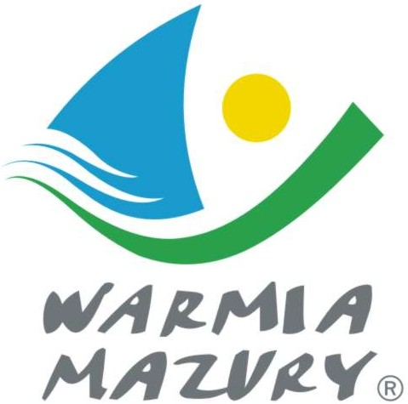

Olsztyn, 27.03.2015 r.

KOMUNIKAT ORGANIZACYJNY

Mistrzostw Województwa Warmińsko-Mazurskiego
Szkolnego Związku Sportowego
w piłce siatkowej dziewcząt szkół ponadgimnazjalnych

- Warmińsko – Mazurski Szkolny Związek Sportowy w Olsztynie powiadamia, że finał Mistrzostw Województwa w piłce siatkowej dziewcząt szkół ponadgimnazjalnych odbędzie się w dniu 15 kwietnia /środa/ 2015 r. o godz. 10.00 w sali sportowej Zespołu Szkół Nr 3 w Sczytnie przy ul. Lanca 10.
- Współorganizator: Powiatowe Centrum Sportu, Turystyki i Rekreacji w Szczytnie
- Gospodarzem zawodów jest Zespół Szkół Nr 3 w Szczytnie.
- Obowiązkowe potwierdzenie udziału w zawodach do dnia 13.04.2015 r. kol. Jerzy Cimoszyński tel.: 515 138 527. Prosimy o podanie liczby uczestników w celu zagwarantowania wyżywienia.
Do finału zakwalifikowały się następujące szkoły:
Półfinał I: IV LO Olsztyn
Półfinał II: ZSO Iława
Półfinał III: ZS Nr 3 Szczytno
Baraż: ………………….
- Drużyny grają zgodnie z przepisami zawartymi w Regulaminie Szkolnych Imprez Sportowych 2014/2015 str. 72.
- Drużyny przyjeżdżają na koszt własny.
- Gospodarz zawodów zabezpiecza sekretariat zawodów, protokóły, opiekę medyczną, obsadę sędziowską, radiofonizację i spikera.
- Przy weryfikacji wymagane będą:
  - Legitymacje szkolne;
  - Lista zawodników z numerami startowymi podpisana przez dyrektora szkoły i nauczyciela wychowania fizycznego zgodnie ze wzorem zamieszczonym na stronie W-M SZS : www.szs.olsztyn.pl

Zawody są współfinansowane przez Ministerstwo Sportu i Turystyki oraz realizowane przy wsparciu finansowym Samorządu Województwa Warmińsko-Mazurskiego.
Przypominamy szkołom biorącym udział w rozgrywkach i zawodach sportowych realizowanych w ramach Regulaminu Szkolnych Imprez Sportowych 2014/2015, o obowiązku wniesienia rocznej składki na cele statutowe związku /40 zł/.
Szkoły, które do tej pory nie wniosły opłaty prosimy o wpłatę składki na nasz rachunek bankowy 54 1240 5598 1111 0000 5030 9704.

Przewodniczący W-M SZS

Wacław Wasiela

